Załącznik nr 1
do umowy nr …./DI/WPD/ /2022

Procedura rozwoju CKKS EESSI

Wprowadzenie
Celem niniejszego dokumentu jest sprecyzowanie procedury zarządzania realizacją umowy w zakresie rozwoju CKKS EESSI, w szczególności określenie:
- podstawowej funkcjonalności;
- architektury
- Wykaz zdefiniowanych zmian;
- procedury realizacji i odbioru usług rozwoju;
- wzorów wykorzystywanych w ramach realizacji umowy formularzy.

Podstawowa funkcjonalność
- Informacje ogólne
  - System EESSI ma za zadanie wymianę elektronicznych dokumentów instytucjami właściwymi pomiędzy krajami UE. EESSI został wdrożony w MRiPS zgodnie ze specyfikacjami i standardami opracowanych przez Komisją Europejską.
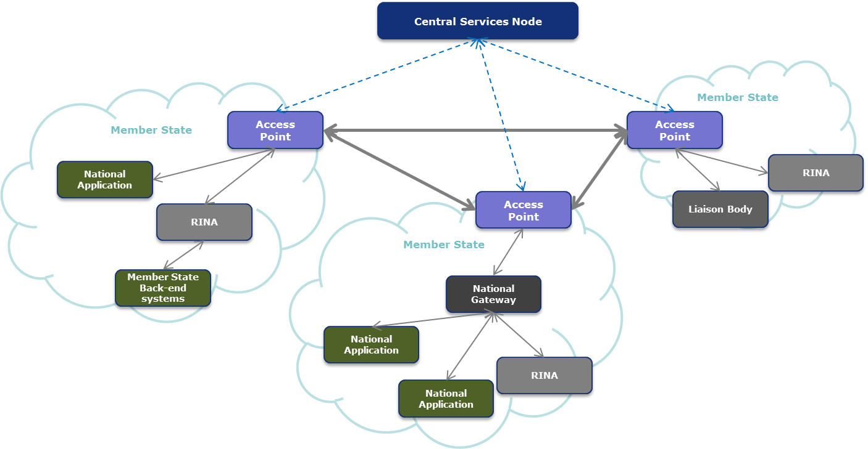
Rys. 1 Ogólny schemat EESSI uwzględniający różne możliwe warianty wdrożenia
  - Każde ze środowisk, o których mowa w pkt 1.1. Składa się z logicznych komponentów Access Point, RINA, EESSI Connector oraz baza danych MS SQL. W środowisku testowym znajduje się pojedynczy AP oraz serwer bazy danych MS SQL. Natomiast w środowisku akceptacyjnym oraz produkcyjnym zainstalowana jest wersja HA tzn. Dwa AP oraz klaster bazy danych MS SQL składający się z dwóch serwerów MS SQL.
  - AP jest elementem odpowiedzialnym za komunikację z innymi AP w poszczególnych krajach Unii Europejskiej. Jest punktem dostępowym przy odbieraniu i wysyłaniu komunikatów w systemie EESSI. Komunikacja w systemie EESSI opiera na certyfikatach dedykowanych dla każdego AP. Każdy AP ma swoją reprezentację w postaci klucza publicznego certyfikatu zamieszczonego w IR tj. Centralnej bazie danych wszystkich AP z określeniem ich właściwości merytorycznej. Dane z IR są synchronizowane z każdym AP, a następnie instytucje synchronizują z AP.
  - Zamawiający jest odpowiedzialny za utrzymanie centralnego komponentu krajowego EESSI, w zakresie obsługi świadczeń z obszaru bezrobocia oraz świadczeń rodzinnych. Oprogramowanie AP jest produktem Komisji Europejskiej, udostępnionym krajom członkowskim do realizacji zadań wynikających z koordynacji świadczeń w ramach EESSI.
  - Opis podstawowych funkcji AP:
    - Funkcjonalność AP oparta jest głownie na oprogramowaniu standardowym MS BizTalk Enterprise Core 2016.
    - W zakresie komunikatów przychodzących z państw członkowskich w pierwszej kolejności następuje weryfikacja pod względem technicznym, a następnie sprawdzane jest czy dany rodzaj dokumentu elektronicznego (SED) zawarty w komunikacie jest właściwy do obsługi przez AP. Komunikat taki jest pobierany przez komponent RINA z AP i dalej przekazywany do systemów dziedzinowych zgodnie z właściwością miejscową.
    - W zakresie komunikatów wychodzących AP otrzymuje komunikat z komponentu RINA i dalej wysyła do AP w kraju UE, wskazanego w nagłówku komunikatu zgodnie z właściwością obszarową AP.
    - Wszelkie komunikaty przychodzące i wychodzące z AP są rejestrowane w bazie danych MS SQL i przechowywane do czasu retencji.
    - W IR znajdują się dane teleadresowe, uprawnienia, certyfikaty i inne dane dla poszczególnych instytucji PSZ i ZS (wojewódzkie urzędy pracy, urzędy wojewódzkie, instytucje łącznikowe) uczestniczące w procesie realizacji świadczeń w zakresie EESSI na terenie kraju, które są przesyłane na żądanie do systemów dziedzinowych SD.
  - Opis podstawowych funkcji RINA BMI WS:
    - RINA BMI WS – to komponent centralnego krajowego systemu EESSI, który oprócz funkcji przyjmowania i przekazywania do AP komunikatów posiada także funkcjonalność generowania komunikatów technicznych przekazywanych do nadawców i odbiorców komunikatów. Komunikaty te informują o dostarczeniu (lub nie) komunikatu z dokumentem elektronicznym SED do adresata i nadawcy. Komponent ten, jest częścią aplikacji do obsługi komunikatów przez urzędników, jednak z uwagi na wykorzystywany w urzędach dedykowany system dziedzinowy, w ramach wdrożenia przyjęto rozwiązanie lekkie, tzn. posiadające jedynie interfejs komunikacyjny Business Messaging Interface Web Service (BMI WS) bez warstwy procesowej i graficznej wizualizacji dla użytkownika. RINA jest rozwiązaniem dostarczonym przez Komisję Europejską i udostępniony krajom członkowskim do realizacji zadań wynikających z koordynacji świadczeń w ramach EESSI. RINA posiada trzy interfejsy NIE, CPI, BMI. Zamawiający wdrożył podłączenie SD poprzez interfejs BMI.
    - RINA wykorzystuje głównie oprogramowanie otwarte holodeckb2b.
    - W zakresie komunikatów przychodzących, komunikat taki jest pobierany z AP przez RINA i dalej przekazywany do EC. Z kolei EC rozdziela komunikaty zależnie od obszaru (PSZ lub ZS) i przekazuje do właściwych systemów dziedzinowych zgodnie z właściwością miejscową. Jednocześnie generowany jest komunikat techniczny receipt (potwierdzenie) informujący nadawcę, że komunikat został doręczony adresatowi.
    - W zakresie komunikatów wychodzących, komunikaty zbierane są w EC (z dwóch obszarów) a następnie przekazywane do RINA i dalej do AP. Jednocześnie do nadawcy w kraju generowany jest komunikat o wysłaniu danego komunikatu do adresata.
    - Wszelkie komunikaty przychodzące i wychodzące z RINA są zapisywane w dedykowanej bazie danych PostgreSql.
    - RINA posiada pliki konfiguracyjne zapewniające poprawny przepływ komunikatów w ramach Centralnego Komponentu Krajowego EESSI.
    - Oprogramowanie RINA jest produktem Komisji Europejskiej, udostępnionym krajom członkowskim do realizacji zadań wynikających z koordynacji świadczeń w ramach EESSI.
  - ESSI Certyfikaty
    - Certyfikaty potrzebne do systemu EESSI są podzielone na certyfikaty dla domeny międzynarodowej (CSN, AP) i certyfikaty potrzebne dla domeny krajowej (RINA, NA). Dotyczy to każdego środowiska EESSI Produkcyjnego, Akceptacyjnego i Testowego.
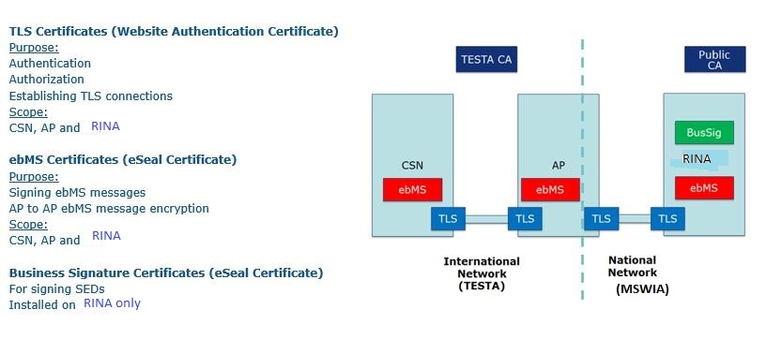

Rys. 2 EESSI Certyfikaty dla domeny międzynarodowej i krajowej.

  - Opis podstawowych funkcji aplikacji EESSI Connector
    - EC jest oprogramowaniem dedykowanym, którym właścicielem jest Zamawiający. Napisany w języku obiektowym JAVA.
    - Komponent ma na celu integrację systemów dziedzinowych z Systemem Elektronicznej Wymiany Informacji dotyczących obszarów rynku pracy (PSZ) realizowanych poprzez Broker SI PSZ i świadczeń rodzinnych realizowanych poprzez system CSiZS w obszarze zabezpieczenia społecznego (ZS). Integracja systemów dziedzinowych odbywa się za pośrednictwem komponentu EESSI Connector, stanowiącego National Gateway (NG).
Rys.3 Diagram architektury EC
    - Komponent EESSI Connector (EC) jest wspólnym komponentem dla środowisk Broker SI PZ oraz CSIZS. W ramach komponentu osadzone są: RINA Client, Baza danych eessi_connector oraz dedykowany komponent adaptera zależny od obszaru (PSZ/ZS).
    - EESSI Access Point Client (RINA BMI WS) stanowi warstwę integrującą komponent EESSI Connector z EESSI Access Point z zastosowaniem oprogramowania RINA na poziomie BMS (Business Messaging Services) w oparciu o interfejs BMI (Business Messaging Interface – Web Service).
    - Broker SI PSZ Adapter - komponent dedykowany dla obszaru PSZ odpowiedzialny jest za integrację EESSI Connector z systemem Broker SI PSZ. Integracja z systemem Broker SI PSZ odbywa się za pośrednictwem standardowego komponentu systemu Broker SI PSZ - SBPx. Komponent Broker SI PSZ Adapter realizuje czynności:
      - odbiera komunikaty typu EESSIConnectorSBDKomunikat wysyłane przez system WUP Viator za pośrednictwem systemu Broker SI PSZ,
      - przekazuje systemowi WUP Viator oczekujące w kolejce komunikaty typu EESSIConnectorSBDKomunikat oraz ESSIConnectorStatusKomunikat za pośrednictwem systemu Broker SI PSZ.
    - CSIZS Adapter - komponent dedykowany dla obszaru ZS odpowiedzialny jest za integrację EESSI Connector z systemem CSIZS. Integracja z systemem CSIZS odbywa się za pośrednictwem standardowej usługi PocztaSerwis systemu CSIZS. Komponent CSIZS SI PSZ Adapter realizuje czynności:
      - odbiera komunikaty typu EESSIConnectorSBDKomunikat wysyłane przez systemy dziedzinowe za pośrednictwem systemu CSIZS,
      - przekazuje systemom dziedzinowym oczekujące w kolejce komunikaty typu EESSIConnectorSBDKomunikat oraz ESSIConnectorStatusKomunikat za pośrednictwem systemu CSIZS.
      - EESSIConnectorSBDKomunikat – typ komunikatu zawierający meta-informacje wymagane przy wysyłce dokumentu do EESSI Access Point (identyfikator komunikatu, nadawca, odbiorcy, załączniki, identyfikator sprawy) oraz sam dokument SED,
      - EESSIConnectorStatusKomunikat – typ komunikatu zawierający informacje n. t. statusu wysyłki wskazanego komunikatu oraz ewentualne informacje o błędzie.
    - Komponent RINA Client odpowiedzialny jest za integrację z komponentem EESSI Access Point Client za pośrednictwem interfejsu BMI WS. Komponent realizuje czynności:
      - pobiera z kolejki komunikaty typu EESSIConnectorSBDKomunikat, konwertuje je na komunikat SOAP SBD i przesyła za pomocą interfejsu BMI WS do systemu EESSI.
      - odbiera poprzez interfejs BMI WS komunikaty SOAP SBD oraz Status, konwertuje je odpowiednio na komunikaty typu EESSIConnectorSBDKomunikat i EESSIConnectorStatus Komunikat i zapisuje do kolejki komunikatów.
    - Kolejka komunikatów została zaimplementowana w oparciu o tabele bazodanowe na bazie danych Oracle. Komunikaty w kolejce mogą przyjmować statusy:
      - DO_PRZEKAZANIA – komunikat oczekuje w kolejce do przekazania do AP (Access Point) lub systemu Broker SI PSZ bądź CSIZS,
      - PRZEKAZANY – komunikat został poprawnie przekazany,
      - BLAD_PRZEKAZANIA - wystąpił błąd podczas przekazywania komunikatu,
      - PRZYJETY – komunikat został wstawiony do kolejki, ale nie został jeszcze potwierdzony odbiór przez komponent EESSI Connector,
      - BLAD_KOMUNIKATU – przesłany komunikat z systemu dziedzinowego jest niepoprawny.
    - Komponenty CSIZS Adapter, Broker SI PSZ Adapter oraz RINA Client stanowią pojedynczy artefakt uruchamiany na serwerze.

Architektura
- Architektura fizyczna obejmuje następujące serwery:
  - Środowisko akceptacyjne
    - Środowisko Akceptacyjne pracuje w konfiguracji High Availabilty i składa się z następujących komponentów:
      - Application Server (Access Point)- 2 serwery
      - Database Server: MS SQL – 2 serwery w klastrze
      - RINA BMIWS (tryb PUSH) / EESSI Connector – 1 serwer
      - Network Load Balancer (NLB) Server z oprogramowaniem antywirusowym –
1 serwer,
    - Pozostałe elementy nie będące przedmiotem niniejszej umowy
      - Domain Controller - 2 serwery w klastrze
      - Broker oraz CSIZS – szyny komunikacyjne ESB
      - WUP Viator oraz System Dziedzinowy Urzędy Wojewódzkie – aplikacje do merytorycznej obsługi komunikatów i dokumentów elektronicznych SED.
  - Środowisko produkcyjne
    - Środowisko Produkcyjne pracuje w konfiguracji High Availabilty i składa się z następujących komponentów:
      - Application Server (Access Point)- 2 serwery
      - Database Server MS SQL – 2 serwery w klastrze
      - RINA BMIWS (tryb PULL) / EESSI Connector – środowisko akceptacyjne
      - NLB Server – 1 serwer
    - Pozostałe elementy nie będące przedmiotem niniejszej umowy:
      - Domain Controller - 2 serwery w klastrze
      - Broker stage oraz CSIZS test - środowisko akceptacyjne
      - WUP Viator oraz SD UW - środowisko akceptacyjne
  - Środowisko testowe
    - Application Server (Access Point)- 1 serwer
    - Database Server MS SQL - 1 serwer
    - RINA BMIWS (tryb PULL) / EESSI Connector - 1 serwer
    - Pozostałe elementy nie będące przedmiotem niniejszej umowy:
      - Domain Controller - 1 serwer
      - Broker test raz CSIZS test - środowisko testowe
      - WUP Viator oraz SD UW - środowisko testowe
  - Wykorzystywane technologie i oprogramowanie
- - MS Windows 2016 serwer
- - VMware ver. 6.7
- - EESSI Access Point ver. 6.0.6 lub nowsza
- - EESSI AP Portal ver. 6.0.6 lub nowsza
- - MS Biz Talk Enterprise Core 2016 w elemencie AP
- - MS Biztalk Health Monitor w elemencie AP
- - MS SQL Server Enterprise Core 2016
- - MS SQL Management Studio
- - EESSI RINA ver. 6.2.12 lub nowsza
- - PostgreSQL w elemencie RINA BMIWS
- - HolodeckB2B
- - Oracle Database Enterprise v19c w elemencie EESSI Connector
- - Oracle SQL Developer
- - EESSI Connector v 2.3.3
- - Zabbix ver. 5.2.7 lub nowszy
- - Java 8 w komponencie EC
- - Java openjdk 11 w komponencie RINA BMI WS
- - Język oprogramowania Java
- - Eclipse IDE for Java Developers lub oprogramowanie równoważne

  - Do monitorowania środowiska Zamawiający wykorzystuje narzędzie AP Portal zainstalowany na każdym AP oraz monitoring oparty na oprogramowaniu otwartym monitorującym Zabbix oraz powiadamianie na email, wyzwalane przekroczeniem ustalonych parametrów monitorowanych serwerów.

Wykaz zdefiniowanych modyfikacji
- Modyfikacje CKKSS EESSI.
  - Wykonawca po zleceniu zmiany przez Zamawiającego zaprojektuje zmiany, przedstawi projekt, a następnie zaimplementuje i wdroży CKKS EESSI.
  - Zadania związane z rozwojem EESSI obejmują zadania związane z modyfikacją komponentu EESSI Connector (EC) oraz RINA BMI WS na potrzeby prawidłowej wymiany komunikatów, będących wynikiem rozwoju komponentu AP i RINA realizowanych przez KE a w szczególności:
    - w zakresie modułu EC (Zamawiający posiada kody źródłowe i prawa autorskie do modułu EC)
      - Dostosowanie modułu EC do działania w ramach środowiska java openjdk 11;
      - Zmiana działania algorytmu EC w celu umożliwienia przesyłania komunikatów z i do SD w sytuacji pojawienia się błędu „BLAD_PRZEKAZYWANIA”, wraz z możliwością wyświetlania listy komunikatów z błędem i ich obsługi poprzez zmianę statusu takiego komunikatu.
    - Utworzenie panelu administracyjnego do obsługi komunikatów, w szczególności o których mowa w pkt 3.1.2, wymagających interwencji administratora w zakresie zmiany jego statusu, z tym że:
      - Panel umożliwi wyszukiwanie i prezentowanie komunikatów z błędem przetwarzania, komunikatów w zależności od jego statusu i adresata, komunikatów powiązanych z dana sprawą w SD, komunikatów w zależności od sektora, którego dotyczą (ZS, PSZ) i identyfikatora urzędu, do którego jest kierowany lub z którego był nadany, wyszukania komunikatu o konkretnym identyfikatorze.
      - Obsługę komunikatu z błędem przetworzenia poprzez zmianę statusu danego komunikatu i/lub ponowienie przetworzenia.
      - Panel administracyjny musi być dostępny z poziomu przeglądarki internetowej a zmiany związane ze zmianą statusu komunikatów muszą być logowane. Zakres logowanych informacji Wykonawca uzgodni z Zamawiającym w ramach ustaleń roboczych.
      - Termin wykonania zmian w EC (wraz z wykonaniem testów i akceptacja Zamawiającego) to 120 dni od dnia podpisania umowy .
    - Wykonanie tablic monitoringu w Zabbix dla środowiska testowego i akceptacyjnego, adekwatnie do tablicy w monitoringu Zabbix dla środowiska produkcyjnego.
    - W zakresie modułu RINA BMI WS na realizację zmian w tym module, w tym wynikających z wymagań przekazywanych przez Komisje Europejską przewidziano pulę 500 roboczogodzin.

